Что рассказать ребенку о терактах
Психолог Катерина Демина о том, какая правда о событиях нужна нашим детям и как ее правильно подать.

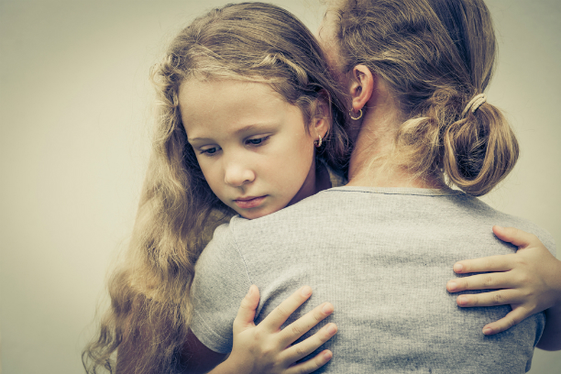

Как рассказать детям о терроризме
Что сказать детям, которые увидели новости вместе с нами? Услышали, что погибло много людей...
Во-первых, уберите детей от телевизоров. Это главный совет: дети не должны смотреть новости.
Но нельзя же изолировать детей от реальной жизни совсем?
А это не жизнь. Подумайте, с каким количеством реальных смертей сталкивается в жизни среднестатистический человек, если он не на поле боя или не в каких-то других экстремальных обстоятельствах? Ну, максимум с пятью-шестью. Наша психика, условно говоря, не рассчитана на большее. Тем более — психика детей. Им не нужно видеть концентрацию смертей и горя по всему миру ежедневно. Поэтому еще раз: уберите их от телевизора, детям не нужно смотреть новости о теракте.
Если это все-таки случилось — ребенок посмотрел новости. Что ему сказать?
Маленьких детей — дошкольников, младших школьников - просто успокаиваем. Говорим, это страшно, но очень далеко, и мама и папа с тобой, рядом с нами ничего не случится. Ни в коем случае не надо пускаться в подробные объяснения, что это пришли плохие люди и убили хороших людей. Это запускает очень серьезные страхи. Ребенок-то знает про себя, что он хороший, и что это значит - что к нему могут прийти плохие дяди и убить его просто так? Я в своей практике сталкиваюсь с таким неврозом постоянно. Поэтому — маленьких детей просто успокаиваем. Детям постарше достаточно будет сказать, что да, есть плохие люди, которые нападают с оружием, и мы будет от них защищаться, мы это умеем. Но опять же — говорить детям о терроризме нужно максимально спокойно, без подробностей.
Что говорить подросткам?
А вот подростки уже потребуют более серьезного разговора, и тут важно не свалиться в пропаганду. Подросткам очень важно, чтобы все происходящее вокруг отвечало их чувству справедливости и законности. Доносите мысль о том, что все будет налажено, все придет в равновесие, терроризм будет остановлен и наказан. Не говорите детям о терроризме и экстремизме словами из телевизора, говорите максимально нейтрально и спокойно. Никого не оскорбляйте ни в коем случае, потому что ребенок идет в школу после вашего разговора, а в этой школе у него одноклассники — других национальностей, других культур, этот разговор не должен провоцировать ненависть между детьми. Конечно, то, что вы скажете, будет зависеть от вашей семейной позиции по этому вопросу. Но - будьте аккуратнее.
Чего дети боятся больше всего? Каких новостей?
Того же, что и все мы, - умереть, потерять близких. Теракт — он ведь устраивается именно для того, чтобы запугать нас, внушить ужас, мы в одну секунду начинаем чувствовать, что все в мире зыбко, что смерть ходит рядом.
Как реагировать нам — и какое наше настроение должен считывать ребенок? Мы же должны его учить сопереживанию?
Тут вопрос в том, какими чувствами вы хотите поделиться и чему ребенок должен сопереживать. Ужасом делиться не надо точно. Этих чувств, страха и беззащитности, показывать нельзя — вот такая наша взрослая ответственность перед детьми. Сначала приведите в порядок себя, переживите первую острую реакцию, а потом уже, если нужно что-то объяснять, если ребенок все-таки услышал что-то, увидел, как люди плачут, несут цветы и свечи, и он требует объяснений, то скажите со спокойной грустью: да, очень жаль, но так случилось, и теперь есть люди, которым нужно помочь или которым уже помочь нельзя, но которых можно оплакать, отдать им последнюю дань, посочувствовать их близким. Хороший повод поговорить о смерти и ее ритуалах, которые помогают нам пережить горе.
В любом случае все наши разговоры должны транслировать эту мысль: рядом со мной, взрослым, ты в безопасности, я никогда не дам тебя в обиду, и мы со всем справимся. Пусть это не объективная правда, но это то, в чем должен расти ребенок, это помогает ему жить, и это в конечном счете превращается в полезную функцию в голове, приучает его спокойно и конструктивно реагировать на трудные ситуации в жизни.
Как не бояться нам самим, взрослым?
Нельзя не бояться, когда есть угроза теракта. Надо бояться. Глупо отрицать страх и, допустим, все-таки лететь в те страны или через те страны, в которых ведутся боевые действия. Глупо бравировать и совсем не слушать свои инстинкты. Страх, когда он оправданный, полезная функция. Другое дело, что с ним делать потом — идти громить в ответ или идти помогать тому, кому плохо, и думать, что делать дальше, как исправить ситуацию.

